При создании интеграций с другими системами используя раздел «Настройка интеграции с веб-сервисами» очень часто необходимо узнать что же Creatio отправляет в запросе.

Для решение этой задачи подойдет бесплатное приложение «Fiddler». Но по умолчанию оно не может отслеживать запросы которые отправляет IIS. Что бы отследить их нам необходимо настроить работу сайта через прокси.

Настройка состоит из двух этапов:

1. Настроить «Fiddler».
2. Настроить сайт.
3. Настройка «Fiddler» сводится к включения одного параметра который находится в ***Tools > Options > Вкладка Connections > Параметр Allow remote computers to connect***.

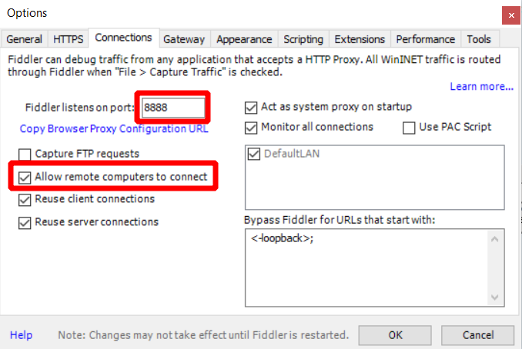

1. Для настройки сайта нам необходимо в Web.config (для большинства задач хватит внутреннего) и добавить в секцию <configuration> настройки прокси:

*<system.net>*

*<defaultProxy enabled="true" useDefaultCredentials="true">*

*<proxy bypassonlocal="False" proxyaddress="http://127.0.0.1:8888" usesystemdefault="False"/>*

*</defaultProxy>*

*</system.net>*

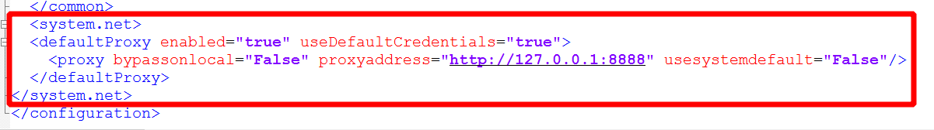

После выполненных настроек можно в «Fiddler» отслеживать запросы что мы отправляем, видеть как полный запрос так и ответ.

*Примечание: Запросы могут отправляется в зашифрованном виде, на что «Fiddler» выдаст уведомление вверху окна с запросом и ответом, для расшифровки достаточно просто нажать на него и согласится.*

